西山卫计信息

第119期

区卫生计生局办公室 2018年7月19日

沿街道路卫生清扫活动

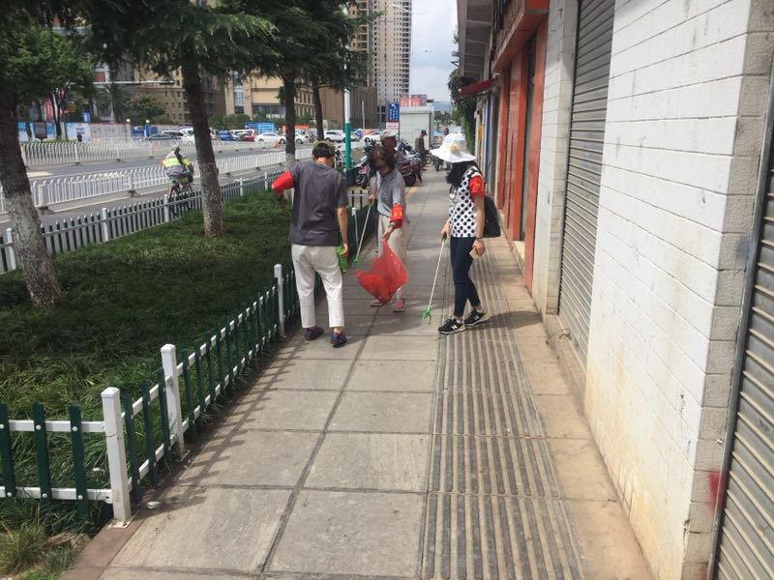
为积极参与创卫复审工作，营造整洁、和谐、文明的城市环境，由区卫生计生局组织马街街道办事处马街北路社区工作人员及马街社区卫生服务中心干部职工一行6人于2018年7月17日上午9:00在马街北路社区门口集中，所有人员分为两组，分别沿昆州路、益宁路、兴苑路进行卫生清扫活动。
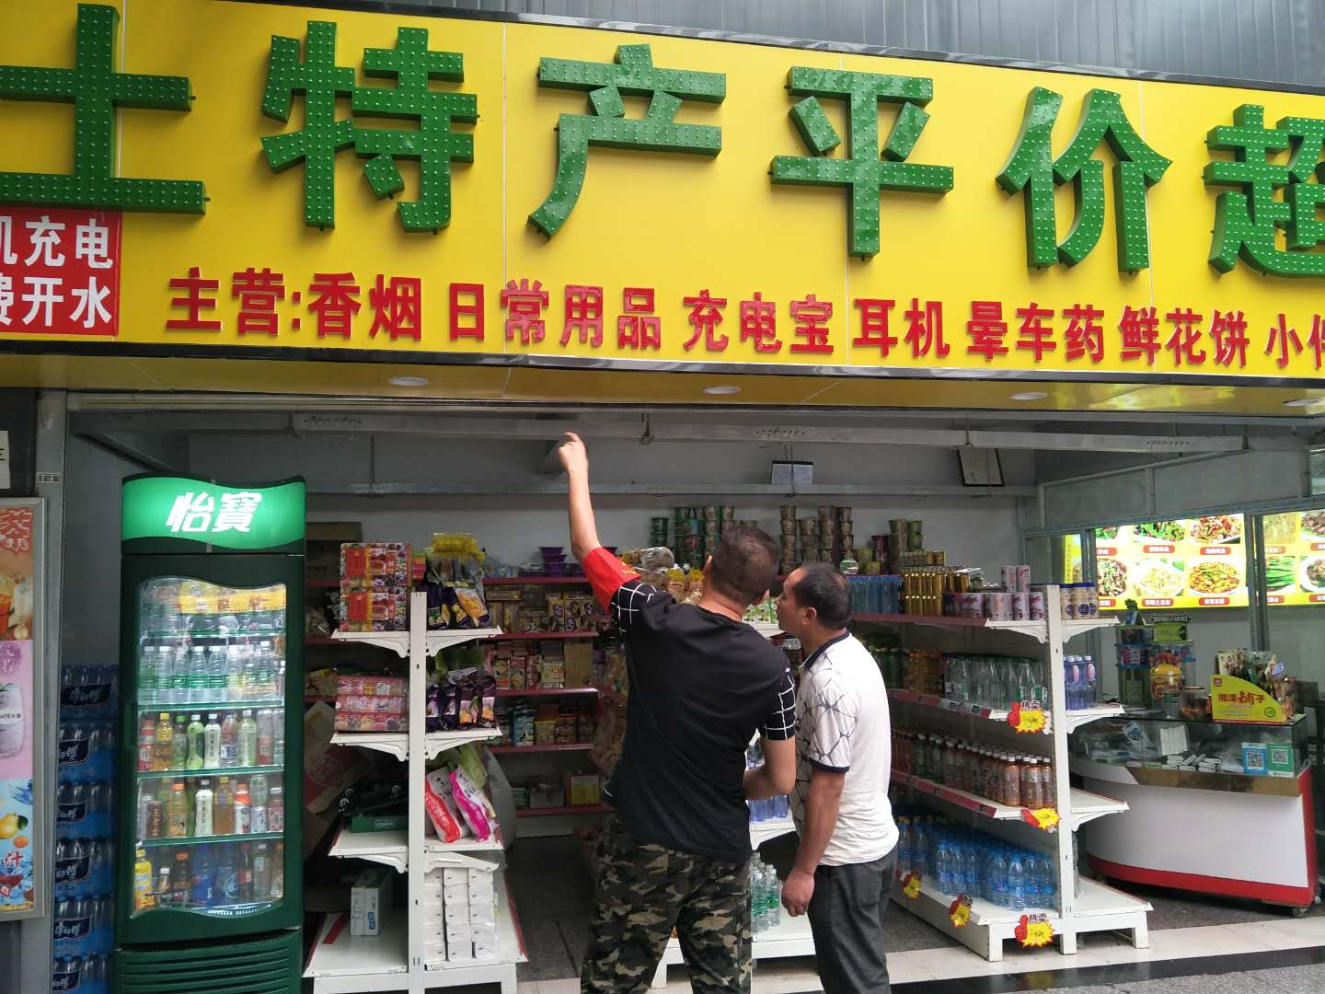
简短的分工后,工作人员们迅速投入到活动中，沿街捡烟头、纸屑、果皮等。北路社区工作人员告知沿街商店及西部客运站旅客服务中心内出售香烟的店主们，商店门口及商铺门头都不允许出现“香烟”二字，如果之前做的广告牌请将“烟”字抹去或遮挡，严禁在商店内宣传售卖“香烟”的广告字样。大家分工协作，不怕脏、不怕累，经过2个多小时的辛勤劳动，使各条街道路面环境焕然一新。出售香烟的店主已主动将“烟”字抹去或遮挡，沿街各商铺店主积极主动清扫门前卫生，做到干净、整洁。
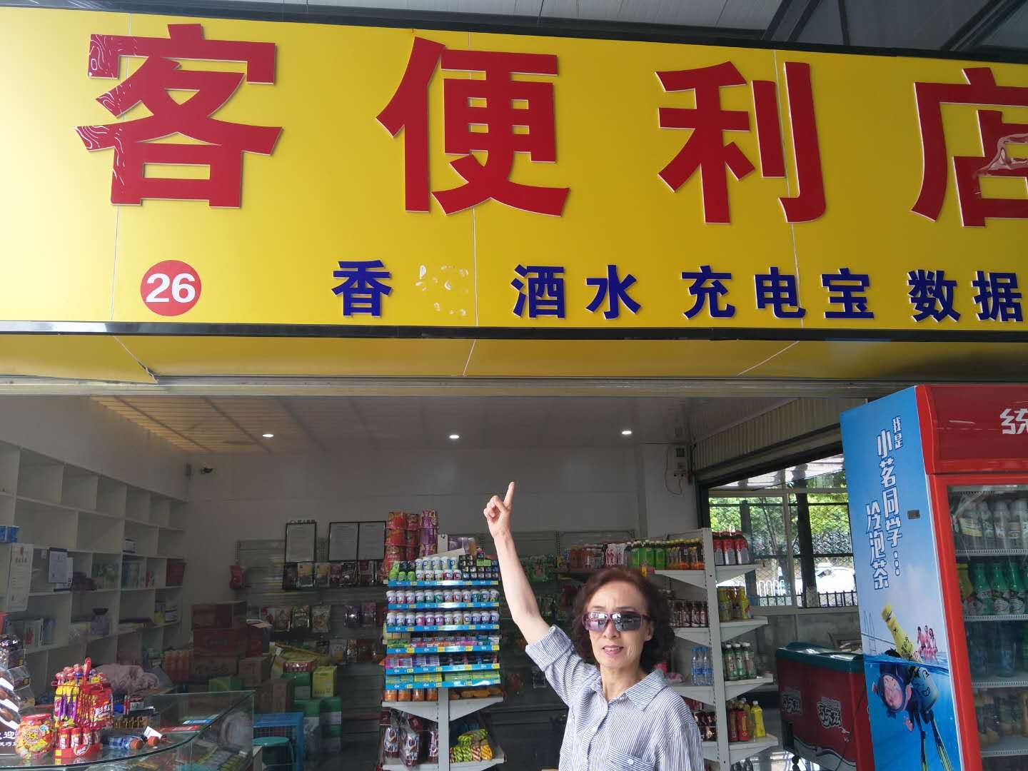
通过这次集中清扫活动，不但改善了社区街道环境卫生状况，还带动社区居民增强了环境保洁意识，为共同创造洁净、优美、舒适的生活环境开了一个好头，社区将在今后的工作中继续深入开展环境卫生治理工作。同时也培养了中心干部职工的公德意识和责任意识，从点滴小事做起，为营造我市干净、整洁、有序的环境做出贡献。

编（校）稿：李艳华 审稿：杨菊红

